Рене Райберер, Джорн Стин, Петтер Некса

ОБЗОР И ПЕРСПЕКТИВА ПРИМЕНЕНИЯ CO₂ В ТЕПЛОВЫХ НАСОСАХ

Рене Райберер ¹, Джорн Стин ², Петтер Некса ²

¹ Технологический Университет Граз
Австрия

² СИНТЕФ Энерджи Рисёрч
Норвегия

ЦИКЛ ТЕПЛОВОГО НАСОСА, РАБОТАЮЩЕГО НА CO₂ – ВВЕДЕНИЕ

До недавнего времени R-22 являлся стандартным хладагентом используемым в тепловых насосах. Это происходит благодаря его термодинамическим свойствам высокого качества, которые предлагали высокую эффективность в режиме обогрева для поддержания компактности оборудования. Постепенная отмена ГХФУ форсировала исследования по альтернативным хладагентам для тепловых насосов. Кандидататами являются ГФУ (R407C, R410A, и т.д.) с высоким Потенциалом Глобального Потепления (ПГП) и «природные» рабочие жидкости такие как аммиак (R717), пропан (R290) и CO₂ (R744). Преимущество углекислого газа заключается в том, что он является безопасным хладагентом с незначительным (без) ПГП.

Благодаря низкой критической температуре CO₂ (31.1°C), отвод тепла в тепловом насосе, работающем на CO₂ , обычно происходит при сверхкритическом давлении. Докритическая операция, подтвержденная стандартными системами тепловых насосов, возможна только, если уровень температуры радиатора-теплосъемника - очень низкий (около 25°C или ниже). Более высокие температуры радиатора-теплосъемника приводят к транскритической операции, где CO₂ охлаждается в период отвода тепла в газоохладителе. Транскритический процесс теплового насоса, работающего на CO₂ , хорошо подходит для применения с большим скольжением температуры со стороны радиатора-теплосъемника, благодаря хорошему температурному соответствию между CO₂ с высоким давлением и радиатором-теплосъемником.

Схема 1 демонстрирует упрощенные докритические и транскритические циклы тепловых насосов, работающих на CO_{2 .} на диаграммах температура/энтальпия. Радиаторы-теплосъемники находятся в противотоке по отношению к хладагенту (CO₂); температурные профили указаны пунктирными линиями.

Схема 1: Примеры докритического (слева) и транскритического цикла теплового насоса, работающего на CO₂ (справа)

Коэффициент полезного действия (КПД) теплового насоса, работающего на CO₂ , сильно зависит от сверхкритического (сторона высокого давления) давления и температуры CO₂ после отвода тепла. КПД теплового насоса определяется как соотношение энергоёмкости, представленной в основном разностью энтальпий в период отвода тепла, к потребляемой мощности компрессора, в основном представленной разностью энтальпий в период сжатия. Для конкретной теплоемкости самый высокий КПД очевидно происходит при самом низком возможном потреблении энергии.

Потребление энергии компрессора увеличивается более или менее линейно с помощью давления на стороне нагнетания. Если у радиатора-теплосъемника большое температурное скольжение, получаемая разница энтальпий в период отвода тепла падает при низких давлениях со стороны нагнетания в результате температурного пинча (ΔT_{min}) внутри газоохладителя (Схема 2, слева). Это приводит к пониженному КПД по сравнению с работой при оптимальном давлении со стороны нагнетания (Схема 2, справа). Однако, при давлении выше оптимального КПД вновь падает, потому что температура CO₂ после отвода тепла и разницы энтальпий в период отвода тепла, соответственно, ограничивается температурой на входе в радиатор-теплосъемник, тогда как увеличение давления на стороне нагнетания ведет в любом случае к возросшему потреблению энергии компрессора. При использовании внутреннего теплообменника, влияние давления на стороне нагнетания на работу может существенно снизиться (сравните Райберер, 1998).

Практически КПД теплового насоса, работающего на CO₂ определяется температурой на выходе CO₂ после отвода тепла, и, таким образом, КПД понижается в результате увеличения температуры на входе в радиатор-теплосъемник. Данное обстоятельство является новым для тепловых насосов, потому что в стандартных – докритически работающих – тепловых насосах КПД в принципе ограничено температурой на выходе радиатора-теплосъемника.

Схема 2: Влияние давления на стороне нагнетания на полученную разницу энтальпий в период отвода тепла в транскритическом цикле CO₂ (слева: давление близкое к оптимальному, справа: оптимальное давление)

ПРИМЕНЕНИЯ
В данной главе обсуждаются следующие случаи применения тепловых насосов:

- Водяной обогрев
- Обогрев помещений - гидронические системы распределения тепла
- Смешанный обогрев помещений и обогрев горячей водой
- Обезвоживание
- Кондиционирование жилых помещений

В заключении обсуждаются будущий потенциал и применения тепловых насосов, работающих на CO₂ .

  - Водяной обогрев
Одно из наиболее обещающих применений CO₂ - водонагреватели тепловых насосов (ВНТН) (ВНТН). Это происходит в результате хорошей адаптации процесса к применению, вызванной большим температурным скольжением со стороны радиатора-теплосъемника в сочетании с низкой температурой на входе в радиатор-теплосъемник в случае однократной системы подачи горячей воды. Некса и др. (1999) предоставили замеренные значения КПД для 50-кВт прототипной системы CO₂. Схема 3 демонстрирует КПД как функцию температуры испарения. Заданная температура для горячей воды составляла 60 и 70°C, а температура на входе муниципальной воды составляла 8°C.

Цифры КПД при 60°C температуре горячей воды - очень благоприятны, меняясь от приблизительно 3.0 при температуре испарения от -20°C до 5.0 при +10°C. При 70°C температуре горячей воды КПД менялось приблизительно между 2.8 - 4.4.

Дальнейшие эксперименты показали, что КПД упало приблизительно от 4.3 до 3.9, когда температура на входе воды увеличилась от 8 до 20°C, с учетом 60°C температуры горячей воды и 0°C испарения. Как правило, КПД водонагревателей тепловых насосов, работающих на CO₂ , падает грубо от 1 до 1.5% на каждый градус увеличения температуры воды на входе (Стин, 2004).

Чтобы достичь низкой температуры воды на входе в газоохладитель и высокого КПД для теплового насоса, работающего на a CO₂ , очень важно использовать нестандартные системы баков с горячей водой, где смешивание горячей и холодной воды, а также кондуктивный теплообмен внутри бака в период отвода и заправки снижаются до очень низкого уровня (Стин, 2004).
Схема 3: CO₂-ВНТН – КПД при изменении температуры испарения для температур на выходе 60 и 70°C
(температура воды на входе: 8°C; механическая эффективность компрессора 0.9) (Некса и др., 1999)

Высокий КПД системы отражает хорошую адаптацию процесса к применению, благоприятные характеристики теплообмена для эффективной компрессии CO₂ . Изэнтропический и объемный КПД при расчетных условиях (давление на стороне нагнетания 90 бар и давление на стороне всасывания 35 бар) составили приблизительно 0.84 и 0.86, соответственно.

Схема 4 демонстрирует замеренные КПД как функцию температуры горячей воды. Температура горячей воды на входе - около 10°C, а температура испарения постоянно поддерживалась на уровне 0°C и -10ºC. Даже при высоких температурах горячей воды КПД системы был относительно высоким, около 3.7 при температуре испарения 80°C и 0°C и 3.0 при температуре испарения -10°C.
Схема 4: CO₂-ВНТН – КПД для изменяющихся температур горячей воды на выходе (Некса и др., 1999)

Велик рыночный потенциал для водонагревателей тепловых насосов. Приблизительно 20% энергии, используемой в жилых и торговых зданиях, расходуется на водяной обогрев (МЭА-ТНО, 1993). Более того, водонагреватель теплового насоса, работающего на CO₂ , может производить горячую воду с температурами до 90°C без операционных проблем и лишь с небольшой потерей эффективности. Следовательно, область применения намного больше чем для стандартных систем тепловых насосов, часто ограниченная температурами горячей воды ниже 55°C. Более того, промышленность очень нуждается в водяном обогреве, где часто обогрев водопроводной воды можно комбинировать с охлаждением и/или замораживанием путем использования холодной стороны системы.

В Японии первая система водонагревателя теплового насоса, работающего на CO₂ была продана в 2001 году. До настоящего времени система не была широко представлена на Европейском рынке, но можно встретить единичные установки, например, в Норвегии и Швеции (сравните Бюллетень МЭА Тепловой Насос №.2/2005 и www.kcc.se).

Так как все компании-производители электроэнергии в Японии получили разрешение на использование "EcoCute" (зарегистрированная торговая марка Kansai Electric) в качестве названия для водообогревателей тепловых насосов, использующих природный хладагент CO₂, оно стало широко известным общественности, в совокупности с резервом гласности энергетических компаний и системой субсидий правительства. На базовой странице JARN («Новости Японии в области кондиционирования воздуха, обогрева и охлаждения», http://www.jarn.co.jp) можно найти информацию о рынке для “Eco Cute” в Японии. Хашимото (2006) представил также количество отгрузок в Японии (Схема 5), и упомянул заданное значение в 5.2 миллиона установок “EcoCute” к 2010 году.
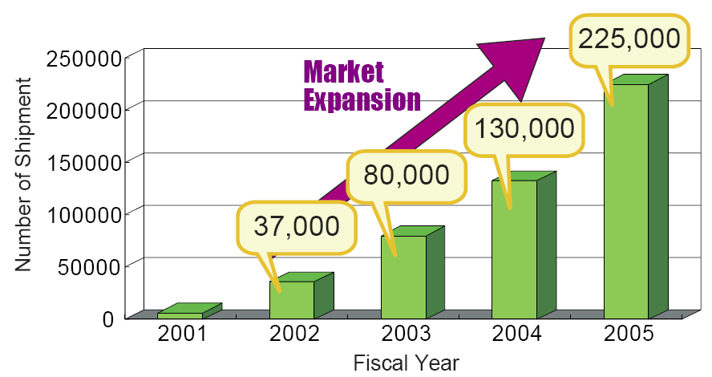
Схема 5: Ситуация на японском рынке для водонагревателей тепловых насосов, работающих на CO₂
(Хашимото, 2006)

Схема 6: Стандартная система водонагревателя теплового насоса, работающего на CO₂ в Японии
(http://www.jarn.co.jp/News/2004_Q2/40629_Growing_CO2.htm)

Хирсохи (2003) описывает основные функции водонагревателя теплового насоа, работающего на CO₂ , проданного в Японии (сравните Схема 6). Системы используют окружающий воздух в качестве источника тепла и оснащены складским резервуаром, а горячая вода вырабатывается и хранится в резервуаре в ночное время, когда электричество - дешевое. Температура воды в резервуаре 85°C в зимнее время, температура воды из городского водопровода - низкая (5 - 9°C), 65°C в летнее время, когда она - относительно высокая (17 - 24 ºC), и 75°C для промежуточного периода.

Японские установки обычно поставляют как горячую водопроводную воду, так и теплую воду для ванны. Полностью автоматизированные типы можно эксплуатировать с помощью дистанционного контроля для заполнения ванны горячей водой и остановить на заданном уровне воды. Они автоматически поднимают температуру, когда вода в ванне остывает, и добавляют воду, когда уровень воды падает. Пульты дистанционного управления, установленные в кухне и ванной комнате, дают такую информацию как уровень резервуара, температура резервуара, температура воды, и температура ванны. Последние технологические разработки по водонагревателям тепловых насосов, работающих на CO₂ , позволяют им надежно гарантировать адекватное тепло в холодных климатических условиях при температурах окружающей среды до -20°C. В настоящее время тепловые насосы с воздухом в качестве источника, которые прежде не подходили для использования стандартных тепловых насосов, можно использовать в холодных климатических условиях. Хироши (2003) верит, что воздушно-водяные нагреватели, работающие на CO₂ , будут более широко использоваться благодаря конкурентоспособным эксплуатационным издержкам даже в холодном климате, по сравнению с водонагревателями, работающими на керосине, которые используют дешевое топливо.

В Европе продолжается разработка водонагревателей тепловых насосов, работающих на CO₂ , на основе отработанного воздуха в качестве источника тепла. Данная система может предложить интересное решение для производства горячей воды в зданиях с регулируемыми вентиляционными системами. Однако, на рынке система еще не появилась.

  - Отопление помещений – Гидронические системы распределения тепла
Данный раздел демонстрирует результаты теоретического исследования тепловых насосов, работающих на CO₂ , используемых для гидронических систем отопления с температурой поставки/температурой в обратном трубопроводе, составляющими 90/70°C, 55/45°C и 35/30°C при расчетной температуре -12°C (Райберер, 1998). Расчетные температуры поставки/обратки различных систем отопления, в зависимости от температуры окружающей среды, показаны на Схема 7. Данная цифра основана на внутренних источниках тепла, соответствующая увеличению температуры в K, т.е. тепловая нагрузка становится нулевой при температуре окружающей среды 15°C.

Для определения КПД теплового насоса, работающего на CO₂ , сделаны следующие допуски: температура испарения 0°C (т.е. грунтовая вода или земля в качестве источника тепла), без перегрева, кпд компрессора η_{is} = 0.8 и η_{mech} = 0.9, внутренний теплообменник, и газоохладитель встречного потока и конденсатор, соответственно. Результаты расчетов цикла показаны на Схеме 8.

Схема 7: Температура питания и обратного трубопровода гидронических систем (Райберер, 1998) | Схема 8: Смоделированный КПД и оптимальное давление на стороне нагнетания (p_{cond,opt}) (Райберер, 1998)

Как видно на Схеме 8, соответствующее оптимальное давление на стороне нагнетания существенно зависит от температуры окружающей среды, но влияние давления на КПД становится намного меньшим при высоких температурах на входе в радиатор-теплосъемник. Таким образом, влияние отклонений от оптимального значения - маленькое для данных систем. Однако, КПД - не высоки как и для теплообьменника теплового насоса, работающего на CO₂ , с низкой температурой воды городского трубопровода, допуская низкую температуру на выходе CO₂ из газоохладителя.

Брандес (1999) предложил высокотемпературный тепловой насос, работающий на CO₂ , с атмосферным воздухом в качестве источника тепла при температурах питания/в обратном трубопроводе 93/40°C (вместо 70/50°C) при расчетной температуре -15°C (сравните со Схема 9). Данный уровень температуры, реализованный с помощью сниженного расхода воды в отопительной системе, может обладать большим рыночным потенциалом в качестве отопительной системы для переоснащения бойлеров на органическом топливе в сочетании с гидроническими системами распределения тепла.
Схема 9: Температуры питания и обратного трубопровода для различных гидронических систем распределения тепла, включая системы 93/40ºC, применяемые вместе с тепловыми насосами, работающими на CO₂ (Брандес, 1999)

  - Комбинированное отопление помещений и отопление горячей водой
У Стина (2004) дается детальное теоретическое и экспериментальное изучение системы теплового насоса, работающей на CO₂ , для жилых помещений для комбинированного отопления помещений и бытового горячего водоснабжения (БГВ). Схема 10 показывает принципиальную компоновку системы. Противоточный газоохладитель, состоящий из 3-х частей, работающий на CO₂ , гарантирует:

- Предварительный подогрев БГВ (A)
- Низкотемпературное отопление помещений (B)
- Повторный нагрев БГВ (C)

Схема 10: Принцип интегрированной системы теплового насоса для жилых помещений, работающего на CO₂ (Стин, 2004)

Интегрированная система теплового насоса, работающего на CO₂ , имеет три операционных режима: только отопление нежилых помещений (режим ОНП), только отопление БГВ (режим БГВ), и одновременное отопление нежилых помещений и отопление БГВ (комбинированный режим). На диаграмме температура/энтальпия Схема 11 проиллюстрирован процесс отвода тепла в период работы в комбинированном режиме.

КПД в комбинированном режиме - выше чем в режиме БГВ благодаря более низкому давлению на стороне нагнетания и идентичному температурному подходу (T_{A}). КПД в режиме ОНП намного ниже, чем в комбинированном режиме и режиме БГВ из-за плохого температурного соответствия между CO₂ и водой в газоохладителе, и потому что температура на выходе CO2 из газоохладителя, состоящего из трех частей, ограничена температурой в обратном трубопроводе в системе отопления нежилых помещений.

Схема 11:Иллюстрация процесса отвода тепла в комбинированном режиме (Стин, 2004)

6.5 кВт прототип теплового насоса рассол-вода, работающий на CO₂ , был протестирован в лаборатории NTNU-SINTEF (Норвегия). Температура испарения варьируется от -10 до 0°C, температуры питания/обратного трубопровода в системе отопления нежилых помещений составляли 33/28, 35/30 or 40/35°C, а температура БГВ достигала 60, 70 или 80ºC. Результаты теста продемонстрировали, что интегрированная система теплового насоса, работающего на CO₂ может достичь того же или более высокого сезонного коэффициента полезного действия (СКПД) чем кпд высокоэффективной энергетической системы теплового насоса рассол-вода, имеющегося на рынке. Однако, это предполагает, что коэффициент ежегодного тепла, поставляемого для производства БГВ, и общее ежегодное тепло, поставляемое от установки теплового насоса, составляет минимум 25 - 30%, температура в обратном трубопроводе в системе отопления нежилых помещений - низкая (приблизительно < 30ºC), температура воды из городского трубопровода - относительно низкая (приблизительно < 10ºC), и термодинамические потери в резервуаре БГВ - маленькие. Последний требует проектирования специального резервуара для сокращения смешивания и кондуктивного теплообмена между горячей и холодной водой в периоды выпуска и заправки.

В настоящее время в Японии имеется тепловой насос EcoCute для жилых помещений, работающий на CO₂ , в качестве многофункциональной системы теплового насоса для отопления горячей водой, отопления нежилых помещений (отопление посредством змеевиков, заделанных под полом), отопления/сушки для ванных комнат (фанкоил), и повторного нагрева воды в ванне. Схема 12 демонстрирует принципиальный набросок многофункциональной системы теплового насоса, работающего на CO₂ (Хихара, 2004).
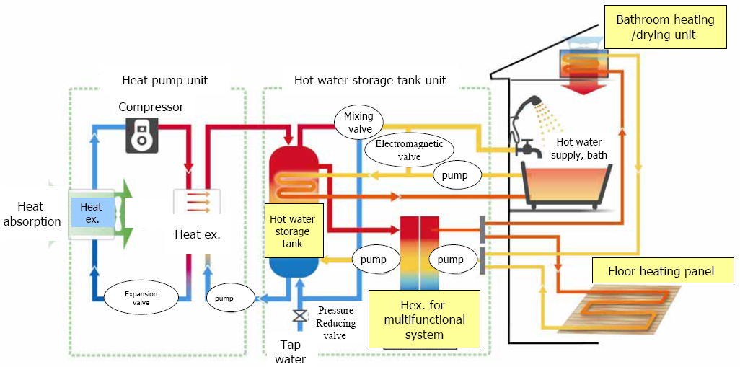
Схема 12: Принципиальное расположение многофункционального теплового насоса EcoCute воздух-вода, работающего на CO2, для обогрева горячей водой, обогрева нежилых помещений и обогрева/сушки ванных комнат (Хихара, 2004)

  - Сушильная камера теплового насоса

a) Сушильная камера для прачечной
В Университете Эссена была детально исследована сушильная камера для прачечной на основе теплового насоса, работающего на CO₂ (сравните Схема 13). Клокер и др. (2001) сделали заключение о том, что использование CO₂ в качестве рабочей жидкости имеет преимущество улучшенных рабочих характеристик и безопасной эксплуатации. Благодаря свойствам благоприятным для окружающей среды и соответствующему термодинамическому поведению CO₂ , его применение в качестве рабочей жидкости в сушильных процессах теплового насоса можно рассматривать как выгодное. Бессальниковые компрессоры – имеющиеся в настоящее время – дают возможность использовать данную технологию сушильных камер коммерческих размеров, в то время как разработка маленьких герметичных компрессоров для бытовых сушильных камер для прачечных, работающих в настоящее время на ГФУ R134a в качестве рабочей жидкости, еще в перспективе.

Схема 13: Сушильная камера теплового насоса прачечной (Клокер и др., 2001)

b) Сушильный аппарат для продуктов (Т.Эйкевик, NTNU, Тронхейм)
Сушильные аппараты для продуктов на базе тепловых насосов могут снизить потребление энергии на 70 - 80% по сравнению со стандартными сушильными камерами, дать производителям сушенных продуктов больше возможностей для оптимизации качественных характеристик продуктов с целью соответствия рыночным требованиям, и более или менее ликвидировать выбросы из сушильных камер благодаря замкнутому сушильному циклу. Условия высушивания, т.е. температура и относительная влажность, в сушильной камере могут легко контролироваться изменением рабочей нагрузки воздухоохладителя и калорифера (сравните Схема 14). Это позволяет производить высушивание при условиях как ниже, так и выше температуры замерзания продукта. При температурах ниже температуры замерзания продукта, процесс высушивания придаст продукту качественные характеристики идентичные вакуумным сублимированным продуктам.
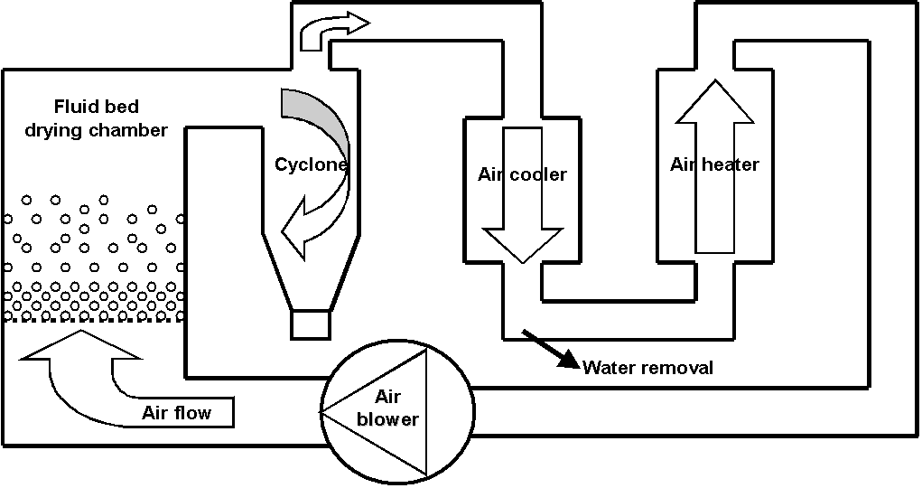 | 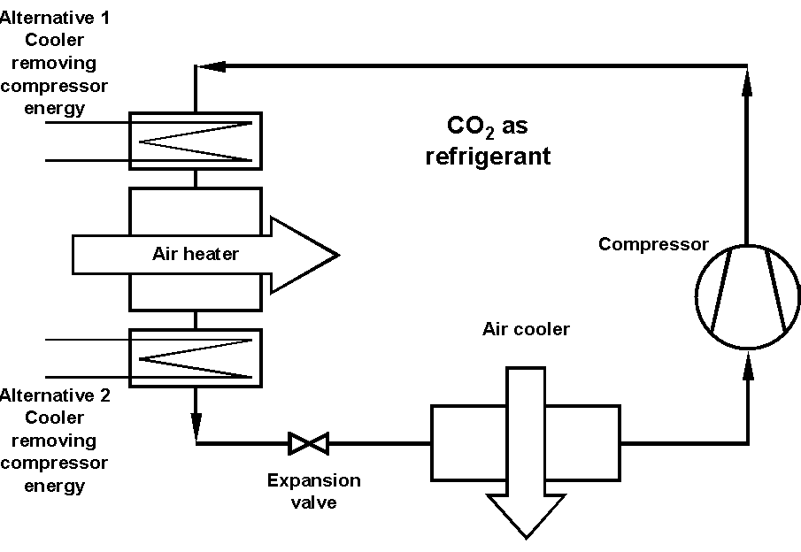
Схема 14: Расположение сушильной камеры с псевдоожиженным слоем (слева) и теплового насоса, работающего на CO₂ (справа)

В лаборатории Обезвоживания ИиР в NTNU-СИНТЕФ (Норвегия), построен прототип теплового насоса, работающий на CO₂ , с сушильной камерой с псевдоожиженным слоем (Схема 15). Тепловой насос спроектирован для работы при температуре воздуха на входе -20°C до +100°C для сушильной камеры. При температурах воздуха на входе ниже +15°C, значения СКИВ (Специальный Коэффициент Извлечения Влаги, kg_{water}/kWh_{el}) теплового насоса, работающего на CO₂ , будут несколько лучше значений сушильных камер теплового насоса, использующих R134a, пропан, R407C, R410A или аммиак в качестве рабочих жидкостей. При диапазоне температур между +30ºC и +50ºC, СКИВ для сушильной камеры теплового насоса, работающего на CO₂ , будет на 30 - 40% выше чем у сушильных камер стандартных тепловых насосов. Подробную информацию можно найти у Эйкевика и др. (2003).

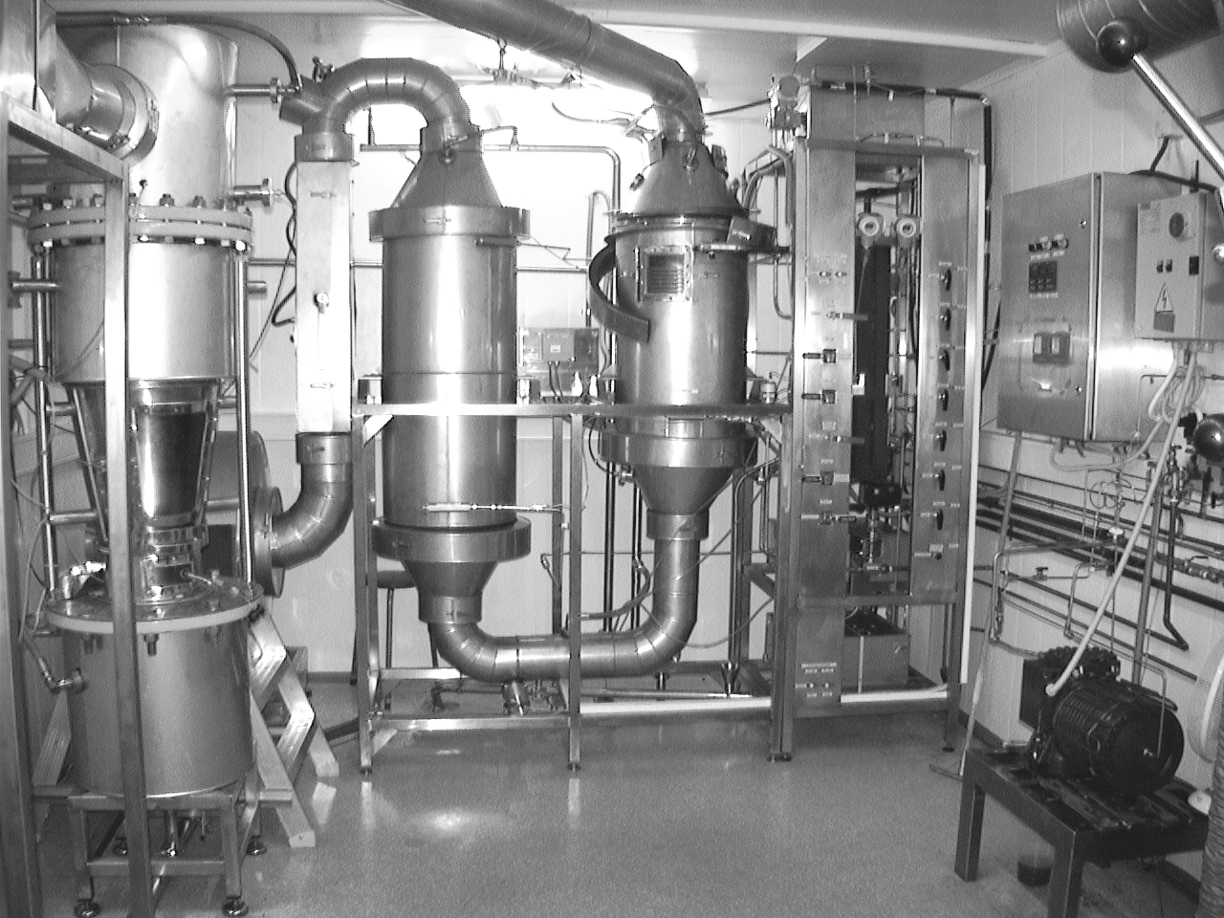
Схема 15: Сушильная камера теплового насоса, работающего на CO₂ , с псевдоожиженным слоем в лаборатории NTNU-СИНТЕФ

Кондиционирование жилых помещений (А. Якобсен, СИНТЕФ Исследование в области Энергетики, Тронхейм)
Ежегодный мировой рынок установок по кондиционированию жилых помещений (КЖП типа сплит) составляет около 40 миллионов единиц (Новаки, 2002), и ожидается дальнейший рост рынка. На сегодняшний день ГФУ являются доминирующими рабочими жидкостями в установках КЖП. За последние годы технология CO₂ выпускается серийно в водонагревателях тепловых насосов, и ожидается, что она будет внедрена в ряд других установок в ближайшем будущем. Если будет осуществлено промышленное внедрение систем КЖП, работающих на CO₂ , будут зафиксированы равнозначные или лучшие сезонные коэффициенты полезного действия (СКПД) по сравнению с базовыми ГФУ системами.

Опытный образец установки КЖП, работающий на CO₂ , был установлен в двух калометрических испытательных камерах в лаборатории NTNU-СИНТЕФ в Норвегии, и проведены первые эксперименты (Якобсен и др., 2004). Проводилось также реальное моделирование с помощью собственной современной программы моделирования CSIM, с использованием входных данных для компонентов опытного образца. Моделирования и экспериментальные результаты сравнивались с измерительной характеристикой современной сплит-системы КЖП R410A, имеющей нагревательную способность 4 кВт при температуре окружающей среды 5ºC. Схема 16 демонстрирует принцип работы установки.

Схема 16: Принцип опытной установки КЖП, работающей на CO₂ (Сплошная линия: операция кондиционирования, Штриховая линия: работа ТН, Пунктирная линия: Двухступенчатая операция) (Якобсен и др., 2004)

В режиме теплового насоса опытный образец может работать как в качестве стандартной одноступенчатой схемы или как двухступенчатая система с переохладителем. В режиме кондиционирования между первой и второй ступенью можно использовать промежуточный охладитель.

Результаты моделирования для установок КЖП, работающих на CO₂ , показывают, что она имеет потенциал существенно улучшенной работы в режиме теплового насоса по сравнению с базовой технологией R410A, несмотря на то, что работа более или менее идентична в режиме охлаждения. Начальные результаты эксперимента в режиме охлаждения показывают КПД несколько ниже смоделированного, оба с и без промежуточного охлаждения (Схема 17). Заключение на данном этапе сводится к тому, что начальные результаты тестирования выглядят обещающими, и что системы КЖП, работающие на CO₂ , вероятно составят конкуренцию базовым системам ГФУ в отношении сезонного коэффициента полезного действия (СКПД).
Схема 17: Моделирование и начальные результаты эксперимента для опытного образца установки КЖП, работающей на CO₂ в сравнении с измерительной характеристикой базовой установки КЖП R410A (Якобсен и др., 2004)

  - Дальнейшие применения
Покойный профессор Густав Лоренцен опубликовал несколько работ о возможностях использования СO₂ в качестве рабочей жидкости в тепловых насосах и системах охлаждения. Лоренцен (1994) описывает дизайн систем больших тепловых насосов для районного отопления. Это - применение высокой мощности, где можно рентабельно использовать турборасширители. Приводится также информация о возможности сочетания охлаждения/замораживания и обогрева водопроводной водой, что дает очень большую эффективность использования всей системы.

Дальнейшим принципиальным применением является обезвожживание воздуха, например, в закрытых плавательных бассейнах. В данном случае воздух охлаждается ниже температуры конденсации в испарителе (= удаление избытка влаги) и повторно нагревается в конденсаторе теплового насоса перед новым выпуском в помещение. Из-за высокого температурного скольжения воздуха в период отвода тепла в газоохладителе, CO₂ хорошо подходит для данного применения. Более того, аспект безопасности CO₂ является большим преимуществом. Тепловой насос, работающий на CO₂ , можно также использовать в ‘воздухонагревателе’, который поднимает температуру воздуха от примерно 20°C до 25...50°C.

Кондиционирование помещений как существующих, так и новых коммерческих зданий также рассматривается как интересное применение систем теплового насоса, работающих на CO₂ (Андерсен и Стин, 2004). При серийном соединении тепловых нагрузок с различными температурными требованиями, например, радиаторами для обогрева помещений и батареями с целью повторного обогрева вентиляционного воздуха, температура на выходе CO₂ из газоохладителя может стать относительно низкой. Отопительная нагрузка для повторного нагрева вентилируемого воздуха против отопительной нагрузки помещений, а также время работы вентиляционной системы являются основными параметрами в отношении доступного сезонного коэфициента полезного действия (СКПД) для системы CO₂ .

Наконец, следует упомянуть об образцах земли, основанных на термосифонном принципе при использовании CO₂ в качестве рабочей жидкости. Данную естественно-циркулируемую систему можно использовать как систему источника тепла для спаренных тепловых насосов. Детальную информацию по данному вопросу можно найти у Райберере и др. (2004).

ЗАКЛЮЧЕНИЕ И ПЕРСПЕКТИВЫ
Существует несколько применений тепловых насосов, работающих на CO₂ . Водонагреватели тепловых насосов представляют особый интерес в связи с оптимальной адаптацией процесса CO₂ к водонагревательному процессу. Это приводит к высокой эффективности и позволяет нагревать воду до 90°C без каких-либо операционных проблем.

В Японии водонагреватели тепловых насосов, работающих на CO₂ , появились на рынке в 2001 году в отличие от Европы, где до сегодняшнего дня было реализовано лишь несколько установок. Однако, некоторые компании уже заявили о масштабном введении на рынок.

Большинство других применений, упомянутых в данном документе, находятся в пост-научном, но предкоммерческом статусе, в основном из-за недостающих компонентов на Европейском рынке. Термодинамическим препятствием CO₂ является то, что эффективность тепловых насосов падает, если увеличивается температура на входе в радиатор-теплосъмник. Данный факт должен быть учтен при проектировании всей системы, включая аккумулирование теплоты и систему распределения.

Разработка установок с рентабельным расширением может помочь сохранить эффективность теплового насоса на высоком уровне по сравнению с тепловыми насосами, работающими на ГФУ – даже при высоких температурах на входе. Научно-исследовательские институты по всему миру изучают такие установки. Рентабельной и трудоемкой альтернативой является замена дроссельного клапана на струйный вакуумный насос. Новый многофункциональный тепловой насос EcoCute, работающий на CO₂ , из Японии оснащен таким струйным вакуумным насосом, который увеличивает КПД от 10 до 20% (Озаки и др., 2004).

ССЫЛКИ
Т.Андресен, Дж.Стин (2004). «Тепловые насосы CO₂ для отопления и охлаждения офисных помещений», Отчет СИНТЕФ TR A5952, Исследование в области энергетики СИНТЕФ, Норвегия. ISBN 82-594-2639-0.

Х.Брандес (1999): «Энергосберегающая и благоприятная для окружения система теплового насоса с использованием CO₂ в качестве рабочей жидкости в существующих зданиях», МЭА/IZWe.V./Симпозиум МИО: «Технология CO₂ в системах охлаждения, теплового насоса и кондиционирования воздуха", Майнц, Германия.

Т.М. Эйкевик, О.Алвес-Филхо, И.Строммен (2003): «Сушильная камера теплового насоса на углекислом газе и измерения коэффициента полезного действия и специального коэффициента извлечения влаги», 2-я Скандинавская Конференция по вопросам обезвожживания, Копенгаген Дания ISBN 82-594-2550-5.

К.Хашимото (2006): «Технология и развитие рынка водонагревателей тепловых насосов, работающих на CO₂ (ECO CUTE) в Японии», Бюллетень МЭА Тепловой Насос, Том 24, № 3/2006, стр. 12 - 16.

Э.Хихара (2004): «Моделирование ежегодной произодительности теплового насоса, работающего на углекислом газе с отоплением посредством змеевиков, заделанных под полом, и горячим водоснабжением». Университет Токио. Презентация Приложения 28 на рабочем заседании в Йокахама, Япония , 2-3 июня 2004.

М.Хироши (2003): «Оценка разработки и эксплуатационных характеристик водонагревателя теплового насоса, работающего на CO₂ для холодных климатических условий», Бюллетень Центра Теплового Насоса МЭА Том 21 - № 4/2003.

МЭА-ЦТН (1993): «Бытовые тепловые водогрейные насосы в жилых и коммерческих помещениях», Исследовательский Отчет Центра Теплового Насоса МЭА ЦТН-AR2.

А.Якобсен, Г. Скауген, Т.Скипл, П.Некса, Т.Андерсен (2004): Разработка и оценка системы кондиционирования жилых помещений в сравнении с современной установкой R410A, 6-я Конференция МИО имени Густава Лоренца по естественным рабочим жидкостям, Глазгоу.

К.Клокер, Э.Л. Шмидт, Ф.Стаймл (2001): «Углекислый газ в качестве рабочей жидкости в обезвожженных тепловых насосах», Международный Журнал Искусственное Охлаждение 24 (2001), стр. 100 – 107.

Г.Лоренцен. (1994): «Возрождение углекислого газа в качестве хладагента», Международный Журнал Искусственное Охлаждение, Том. 17, № 5, стр. 292-301.

П.Некса, Х.Рэкстад, Г.Закери, П.А.Шифлоу, М.Свенссон (1999): «Водонагреватели тепловых насосов с CO2 в качестве рабочей жидкости», 6-я Международная Конференция Энергетического Агентства по Тепловым насосам, «Тепловые насосы – преимущество для окружающей среды". Берлин, Германия, 31 мая - 2 июня 1999 года.

Дж.Э.Новаки, 2002: Однокомнатные тепловые насосы для холодных климатических условий. Исследовательский Отчет ЦТН AR14, Программа Теплового Насоса МЭА. ISBN 90-73741-46-7.

Й.Озаки, Х.Такеучи, Т.Хирата (2004): «Регенерация энергии расширения с помощью струйного вакуумного насоса в цикле CO2», 6-я Конференция МИО имени Густава Лоренцена по естественным природным жидкостям, Глазгоу, Великобритания.

Р.Райберер. (1998): «CO₂ в качестве рабочей жидкости для тепловых насосов», Кандидатская Диссертация, Институт Термального Машиностроения, Технологический Университет Граз, Австрия.

Р.Райберер, К.Миттермэйер, Х.Халозан. (2004): „CO₂-Erdsonde als Wärmeträgersystem für Wärmepumpen“, Deutsche Kälte-Klima-Tagung, 17. – 19 ноября 2004 года, Бремен, Германия.

Дж.Стин. (2004): «Система тепловых насосов, работающих на CO₂ , в жилых помещениях для комбинированного обогрева помещений и водяного обогрева», Докторская Диссертация в Норвежском Технологическом и Научном Университете (НТНУ), ISBN 82-471-6316-0 (отпечатанная версия), ISBN 82-471-6315-2 (электронная весрия).

Дж.Стин. (2005): «Тепловые насосы CO₂ для жилых помещений для комбинированного обогрева помещений и водяного обогрева – Системный Дизайн, Процедуры Тестирования и Расчет КПД». Отчет СИНТЕФ TR A 6102. Исследования СИНТЕФ в области энергетики, Норвегия. ISBN 82-594-2806-7.

